FicOnDev JamParty 2013

Producción: FRONTEND WEB

Manuel Ayaso Enríquez – sasuke84 - 06
Rafael Bermúdez Míguez - rafbermudez - 05
Índice de contenido
1.Descripción: 3
2.Estándares utilizados 3
3 .Estructura: 3
4.Rendimiento 4
Beneficios: 4
Problemas: 5
5.Diseño y funcionalidad (usabilidad): 5
Imagen de Empresa: 5
Usabilidad: 5
6.Adecuación a diferentes dispositivos: 5
7.Snipets, aplicaciones y documentación utilizada: 6

.Descripción:

Hoy en día es imposible entender cualquier proceso productivo sin el apoyo de la tecnología. La imagen de nuestra web no es solamente estética, habla de nuestra empresa.

El objetivo será mostrar al mundo nuestra marca de la mejor manera posible, conseguir la máxima satisfacción del cliente y apoyarnos sobre la mejora continua y el marketing online.

Una web o aplicación web es más que tecnología, es parte del proceso que conforma el producto, y como tal debe entenderse.

.Estándares utilizados

Esta web se ha realizado siguiendo los estándares HTML5 y CSS3. El código ha sido validado utilizando los validadores oficiales de la W3C:

- Validación HTML5: http://validator.w3.org/
Hemos tenido que corregir el iframe proporcionado por google maps para pasar la validación.

- Validación CSS3: http://jigsaw.w3.org/css-validator/

- Validación JS: http://www.jslint.com/
No hemos podido validarla por problemas con tabulación y espacios. Hemos seguido buenas prácticas en general, como la declaración correcta de variables o la posición de las funciones en el código.

.Estructura:

Se ha maximizado el uso de las etiquetas semánticas de html5 , adecuándolo a su uso ideal para conseguir grandes beneficios de los motores de indexación SEO.

Se ha diferenciado bien el uso de nav, divs, artículos y secciones. Se ha tenido en cuenta que los links internos de la web pública hagan referencia a secciones y artículos con correspondencia semántica. Nos hemos basado en la tabla de posicionamiento seo ( elementos colaborativos):

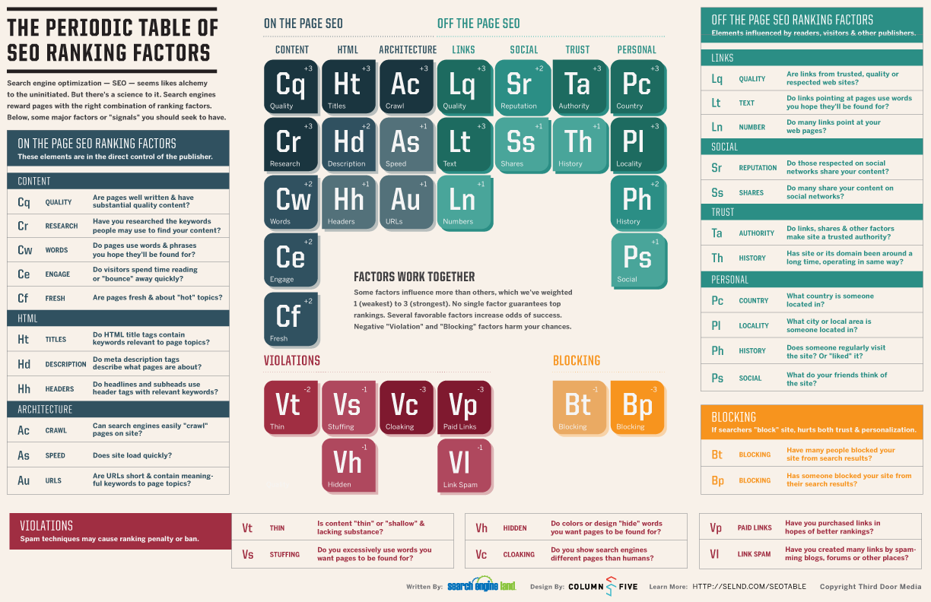

Además, se ha añadido el meta descripción, que será la descripción con la que a priori se mostrará en los buscadores, influyendo también en el posicionamiento.

<meta name="description" content=" Fogón del Arte, restaurante de nueva cocina situado en A Coruña, apuesta por la nueva cocina. Conócenos, Regístrese y reserve online aprovechando nuestras promociones, o contáctenos ">

.Rendimiento

Beneficios:
Además de partir de una buena estrucutra y buenas prácticas, realizamos optimizaciones en varias partes del código:

- Versión reducida de los archivos javascript ( .min.js)
- Versión minified de nuestro propio archivo javascript (adjuntamos el código original en el proyecto)
- Redimensionamiento y compresión de imágenes de fondo y logo para obtener una buena relación entre calidad y tamaño.
- Las imágenes de background se intercambian mediante javascript a tiempo real, para no perjudicar la carga inicial de la página. Además, al ser un nº reducido de imágenes de background, estas estarán cacheadas rápidamente.
- Optimización de la web para dispositivos de menos de 800px de resolución (en anchura).
  - Las imágenes de background no se cargan, se para el setInterval.
  - El logo de la web es menor.

Problemas:
- Al ser sólo frontend estamos obviando las peticiones AJAX, por lo que los links solamente esconden o muestran secciones, por lo que la carga inicial es mayor.
- El mapa de google maps es lo que más perjudicial en la carga completa de la página ( difícil solución sin aislar esa petición )

No le damos demasiada importancia, ya que en la versión conjunta con el backend se solucionarán ambos problemas.

.Diseño y funcionalidad (usabilidad):

No entendemos el diseño sin incluír en él la funcionalidad (usabilidad) de la interfaz. Por eso lo tratamos conjuntamente. Nos hemos basado en:

Imagen de Empresa:
El diseño debe de corresponderse con el producto que queremos vender. Somos un restaurante que apuesta por la nueva cocina, por la mejora del proceso continuo (a través de iniciativas propias y de las obtenidas mediante feedback de los clientes), y por ello queremos vender esa imagen minimalista pero smart. Queremos que el cliente fácilmente identifique la web con nuestro producto.

- Los elementos de la web se corresponden con una carta de menú.
- Las imágenes tienen que ser cuidadosamente elegidas, incluso para el prototipo.

Usabilidad:
Entorno corporativo en todas las partes del frontend. El aspecto no cambia ni hace extraños al navegar entre las diferentes opciones. El cliente siempre sabrá dónde está y como llegar a las opciones.

No recargar de opciones complejas e innecesarias la parte pública de la web, así como tampoco la parte privada. Por norma general más de 3 clicks para acceder a cualquier parte, es sinónimo de complejidad innecesaria para el cliente.

Diseño y usabilidad para dispositivos de poco ancho (<800px).

- La sencillez y claridad cobran más importancia. El cliente puede acceder a las mismas opciones.

.Adecuación a diferentes dispositivos:

Basándonos en un diseño web responsive, hemos adaptado varios elementos de la web para múltiples resoluciones, adaptándose dinamicamente a las mimas.

Además, hacemos incapié en dispositivos de poco ancho (<800px):
- El elemento nav del menú pasa a ser una lista desplegable
- Dejan de cargarse las imágenes de background y se desactivan varias funciones js.
- Las secciones pasan a mostrarse verticalmente al menú y no en paralelo.
- Se ajustan los márgenes y el la imagen de logo.

.Snipets, aplicaciones y documentación utilizada:
Las imágenes de fondo han sido recopiladas de (licencia CreativeCommons):
- http://flickrcc.bluemountains.net/flickrCC/index.php
- Librerías javascript utilizadas:
- Jquery: http://jquery.com/
- Twitter bootstrap (para formularios) : http://twitter.github.io/bootstrap/
- DropDown menú basado en : http://www.red-team-design.com/css3-animated-dropdown-menu

Sitios principales de referencia:
- Documentación oficial de jQuery y BootStrap.
- Especificación HTML5 y CSS3: http://www.w3.org/
- http://stackoverflow.com/

Aplicaciones utilizadas:
- Diferentes exploradores: IE9, Firefox 20, Chrome 26.
- Firebug.
- Editor de textos sublimeText.
- Gimp 2 y Paint (Windows7)

